Andelshavernes varmeanlæg

Godt at vide:

Der findes i ejendommen et centralt varmeanlæg og et varmeanlæg i hver lejligheds teknikskab. Foreningen har ansvaret for, at det centrale anlæg fungerer og leverer varmt vand til dit varmeanlæg. Du har selv ansvaret for at vedligeholde og servicere varmeanlægget i din andel. Det svarer til dine radiatorer.

Vi har trægulve i alle lejligheder. Træet har ikke godt af for høj gulvvarme.

Fra dit teknikskab udgår vandslanger under gulvet til alle dine rum. Nogle steder er der måske 20 meter slange, andre steder måske 40 meter, afhængig af rummets størrelse og beliggenhed. Vandet vil altid løbe derhen hvor der er mindst modstand, og for at få vandet til at løbe lige til alle rum, er der ved bygningens indvielse, indstillet på trykket. Det er en meget kompliceret indstilling som forudsætter, at man ved hvor meget meter slange der er i de forskellige rum.

Termostaten i dit teknikskab (den der minder om en termostat på en radiator) bør ikke stå over 40 grader. Hvis du skruer over dette tager du både varme fra dine naboer, men du risikerer også at træet tager skade af varmen. Det er muligt at få en god stuetemperatur om vinteren når den er indstillet på 40 grader.

Til termostaterne i de forskellige rum (dem du skruer op og ned på for at få varme) skal der bruges specielle batterier. De hedder 3.7 V Lithium, str. AA. Forkerte batterier kan medføre at det ikke virker.

Hvis du oplever at din varme ikke virker kan du gøre følgende:

1. Kontrollere at termostaterne (og dermed batterierne) virker i alle rum. Dette gøres ved at skrue helt op på 30 grader i de enkelt rum. Inden du gør det, skal du i teknikskabet tjekke, hvor den røde plast-dims står.

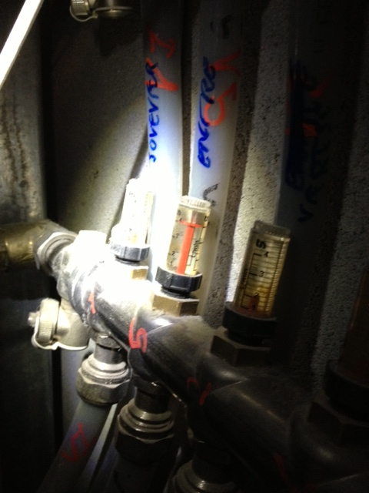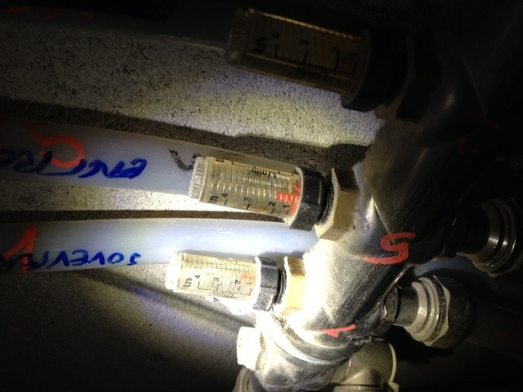

**EFTER**

**FØR**

Efter at termostaten inde i rummet har stået på 30 grader i ca. 10 minutter, vil den røde dims bevæge sig opad. Herved kan du se at der er kommunikation mellem termostat i værelse og dit varmeanlæg. Hvis ikke, så prøv at skifte batterier.

1. Hvis ovenstående fungerer, og du stadig ikke har varme, kan du kontrollere at varmepumpen virker. Du kan enten ligge øret til pumpen, hvis du kan nå, eller sætte en skruetrækker på pumpen og lægge øret til håndtaget på skruetrækkeren. Du skal kunne høre en svag summen.
2. Hvis du stadig ikke har varme, kan det være at din termostat har ”sat sig fast”. Ved at tage den hvide termostat-hætte af, kan man forsigtigt motionere splitten. Se venligst nedenstående billede. Denne handling gør du på eget ansvar. Hvis du er usikker på det, kan du evt. tilkalde VVS for at gøre det. Tilkald af VVS sker for din egen regning.

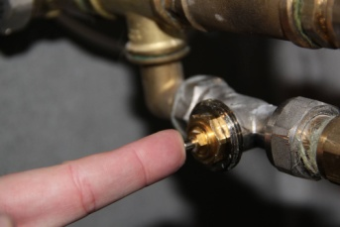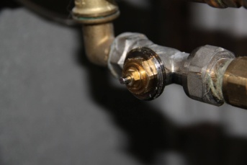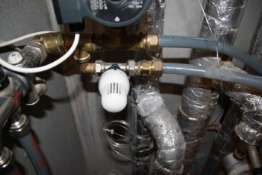

1. Hvis det kun er i et af dine rum at der ikke vil blive varmt, så forsøg at slukke helt ned for varmen i alle de andre rum og derefter skru helt op i det rum hvor der ikke kan blive varmt. Vent i nogle timer – halv dag. Hvis der herefter bliver varmt i rummet, kan du prøve langsomt at skrue op for varmen i de øvrige rum. Det handler om fordeling af varmen/vandet og rummene kan komme til at ’konkurrere’ mod hinanden.
2. Hvis intet af ovenstående virker, kan du ringe til en VVS mand. Hvis du ringer til Jagtvejens VVS, så bed om en at få en mand ud som kender EP1’s varmeanlæg. Så vil han have større mulighed for at finde og udbedre fejlen i din andelslejlighed. At tilkalde VVS sker for din egen regning.
3. Hvis VVS-manden vurderer at dit anlæg fungerer fint, men at det er centralvarmeanlægget der fejler, skal dette tydeligt fremgå af regningen, såfremt du vil anmode om at regningen skal betales af foreningen. Bestyrelsen vil efter at have modtaget en kopi af fakturaen tage kontakt til Jagtvejens VVS mhp. at høre elektrikerens vurdering og anbefaling.